TECHNICKÁ ŠPECIFIKÁCIA: MODERNIZÁCIA VSTUPNÉHO UZLA

1. VŠEOBECNÉ INFORMÁCIE
Predmetom zákazky je komplexná rekonštrukcia vstupného priestoru vrátane dispozičných zmien.

2. STAVEBNO-KONŠTRUKČNÁ ČASŤ

2.1 Vonkajšia presklená stena a hlavný vstup (Exteriér)
- Konštrukčný systém: Systém s vysokou tepelnou izoláciou (viackomorový plastový systém s oceľovou výstuhou alebo kompozitný systém). Bezpečnostná trieda RC3 (STN EN 1627).
- Zasklenie: Izolačné trojsklo s teplým rámikom.
- Vonkajšie dvere: Automatické posuvné dvere s vysokou tepelnou tesnosťou, bezpečnostná trieda RC3 (STN EN 1627).
- Výkresová dokumentácia: Presné technické riešenie je špecifikované v Prílohe č. 1 – Vonkajšie presklenie.
- Montáž nového loga SSD a.s.
- Dodávka a montáž nového exteriérového osvetlenia fasádneho (súmrakový a pohybový senzor)

2.2 Spevnené plochy a exteriérový mobiliár
- Spevnená plocha: Realizácia spevnenej plochy 5 x 6 m = 30 m².
  - Dlažba: Premac City® XL (trapézový formát). Potrebné množstvo: 33 m² (vrátane rezervy).
  - Obrubníky: Parkový obrubník 100 x 5 x 20 cm (sivý, rovná hrana). Potrebné množstvo: 22 bm.
- Mobiliár (výrobca Presbeton):
  - Kvetináče: 4x Pileta 1 (800 x 300 x 350 mm), umiestnenie v ľavom rohu.
  - Lavičky: 3x MARKO modern (lavička bez operadla, 1800 x 600 x 400 mm), umiestnenie po stranách kvetináčov.
  - Odpadkový kôš: 1x Koš LEDGE s oklepávatkom (560 x 560 x 800 mm).
  - Nové pouličné osvetlenie dodávka+montáž 1ks
  - Demontáž pôvodného verejného osvetlenia 1ks
  - Výšková úprava revíznych šachiet 3 ks
  - Príprava pôdy na založenie trávnika 200m2
  - Výsev trávnika 200m2

2.3 Vnútorné zádverie a interiér vrátnice
- Konštrukcia zádveria: Vnútorná deliaca stena s automatickými posuvnými dverami, bezpečnosť RC3
- Výkresová dokumentácia: Výkres č. 01 – Vnútorné presklenie (viď Príloha č. 1).
- Búracie práce: Búranie steny medzi bývalou vrátnicou a zádverím v rozsahu cca 12 m² (vrátane ekologickej likvidácie stavebnej sute).
- Podhľady: Dodávka a montáž nového kazetového podhľadu v priestore vrátnice a zádveria v rozsahu cca 40 m².
- Osvetlenie: Inštalácia 6 ks interiérových LED svietidiel (zápustných do kazetového podhľadu, led rámiky)
- Povrchy:
  - Podlaha (Gresová dlažba): Celkom 37 m² (22 m² zádverie + 15 m² vrátnica) vrátane rezervy.
  - Steny: Oškrabanie, penetrácia, vyrovnávacia stierka, biela umývateľná maľovka.
- Mobiliár a vybavenie: 2–3 ergonomické kreslá, 1 konferenčný stolík, informačný systém SSD (3 ks clip rámov, smerové tabule, požiarno-evakuačné plány). Dodá SSD a.s.. Dodávateľ zabezpečí montáž.

3. STAVEBNÁ PRÍPRAVA PRE TOB (KOORDINÁCIA)
Stavebný dodávateľ je povinný úzko spolupracovať s dodávateľom TOB:
- Elektroinštalačné trasy: Vysekanie drážok a inštalácia chráničiek pre napájanie zabezpečovacích prvkov (čítačky, kamery, EZS).
- Napájanie: Privedenie elektrickej energie (230V) na všetky určené miesta inštalácie technologických prvkov.
- Súčinnosť: Konzultácia pozícií prvkov TOB a prestupov kabeláže (vrátane integrácie do kazetového podhľadu) pred samotnou montážou podhľadov a svietidiel.

4. PRÍLOHY (DOKUMENTÁCIA)
- Príloha č. 1: Výkres č. 01 – Vonkajšie a vnútorné presklené steny a dvere
- Príloha č. 2: Výkres č. 02 – Vnútorné zádverie, vrátnica, búrací plán a dispozičné riešenie.
- Príloha č. 3: Výkres č. 03 – Situácia spevnené plochy
- Príloha č.4: Výkaz výmer
Poznámka: Realizácia diela musí byť v súlade s platnými STN a normami v zmysle § 633 ods. 2 Obchodného zákonníka č. 40/1964 Zb.

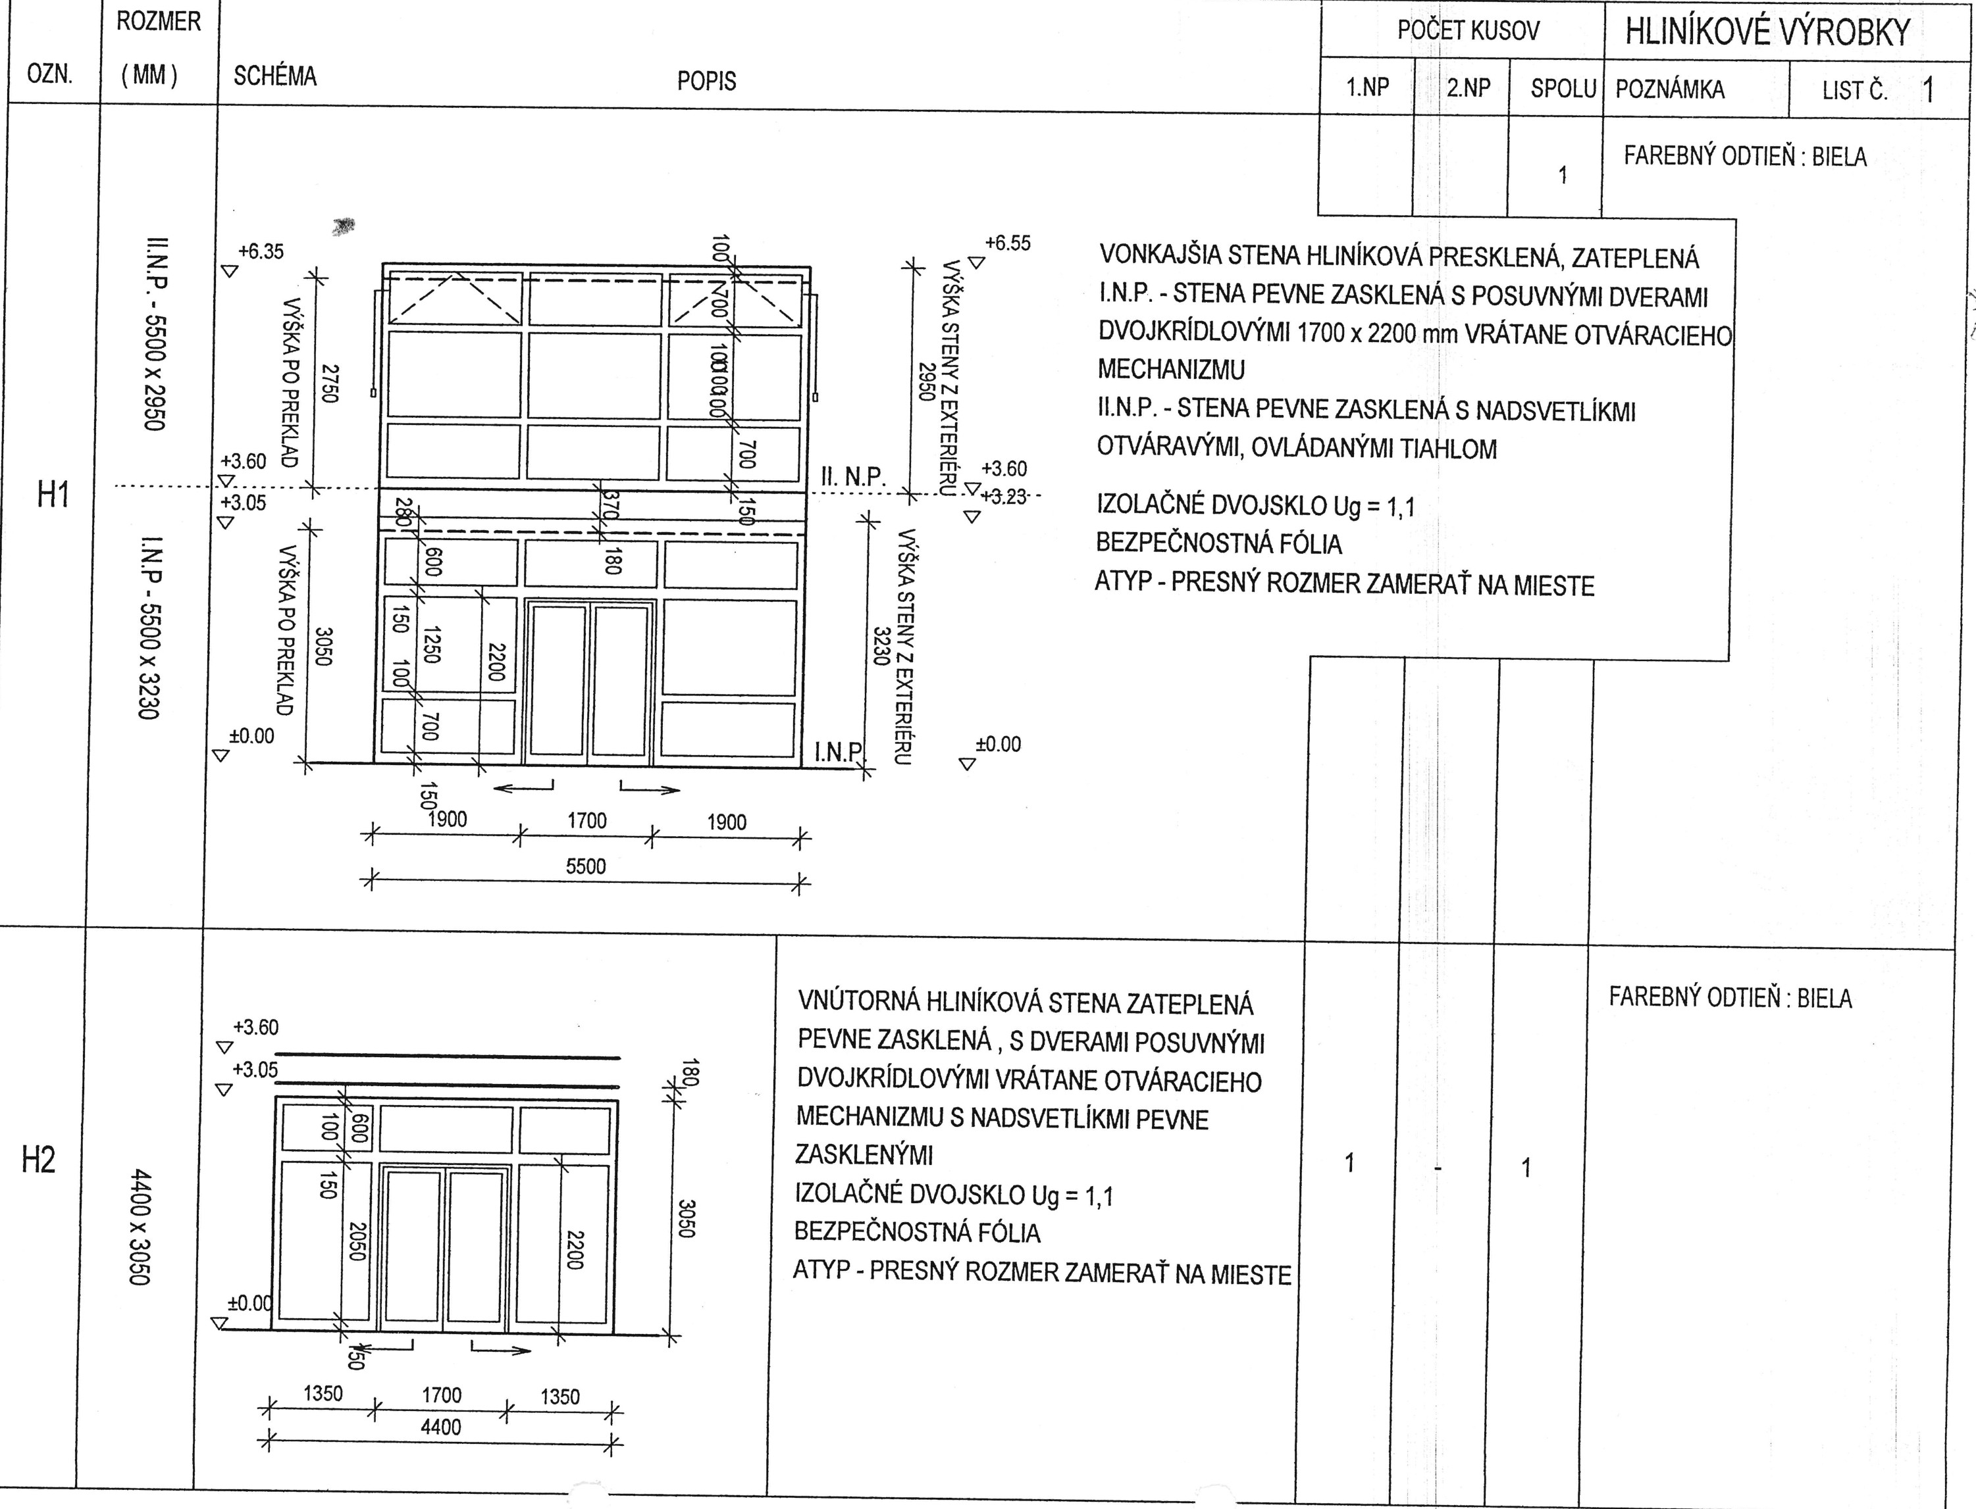
Príloha č.1

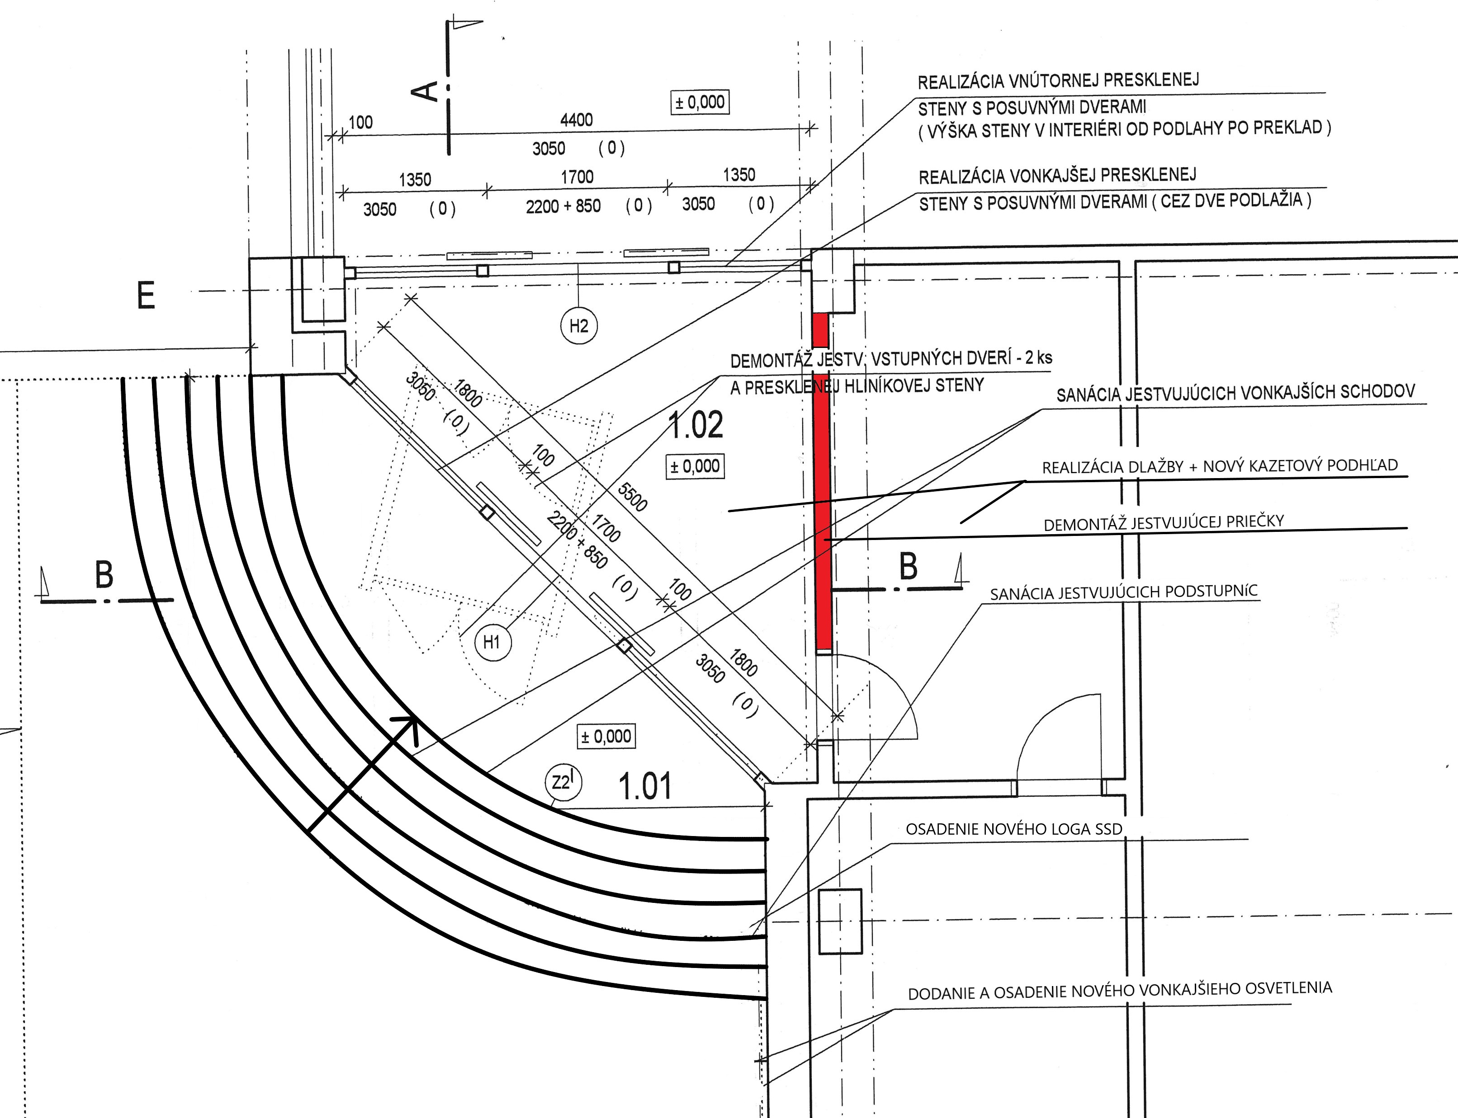

Príloha č.2

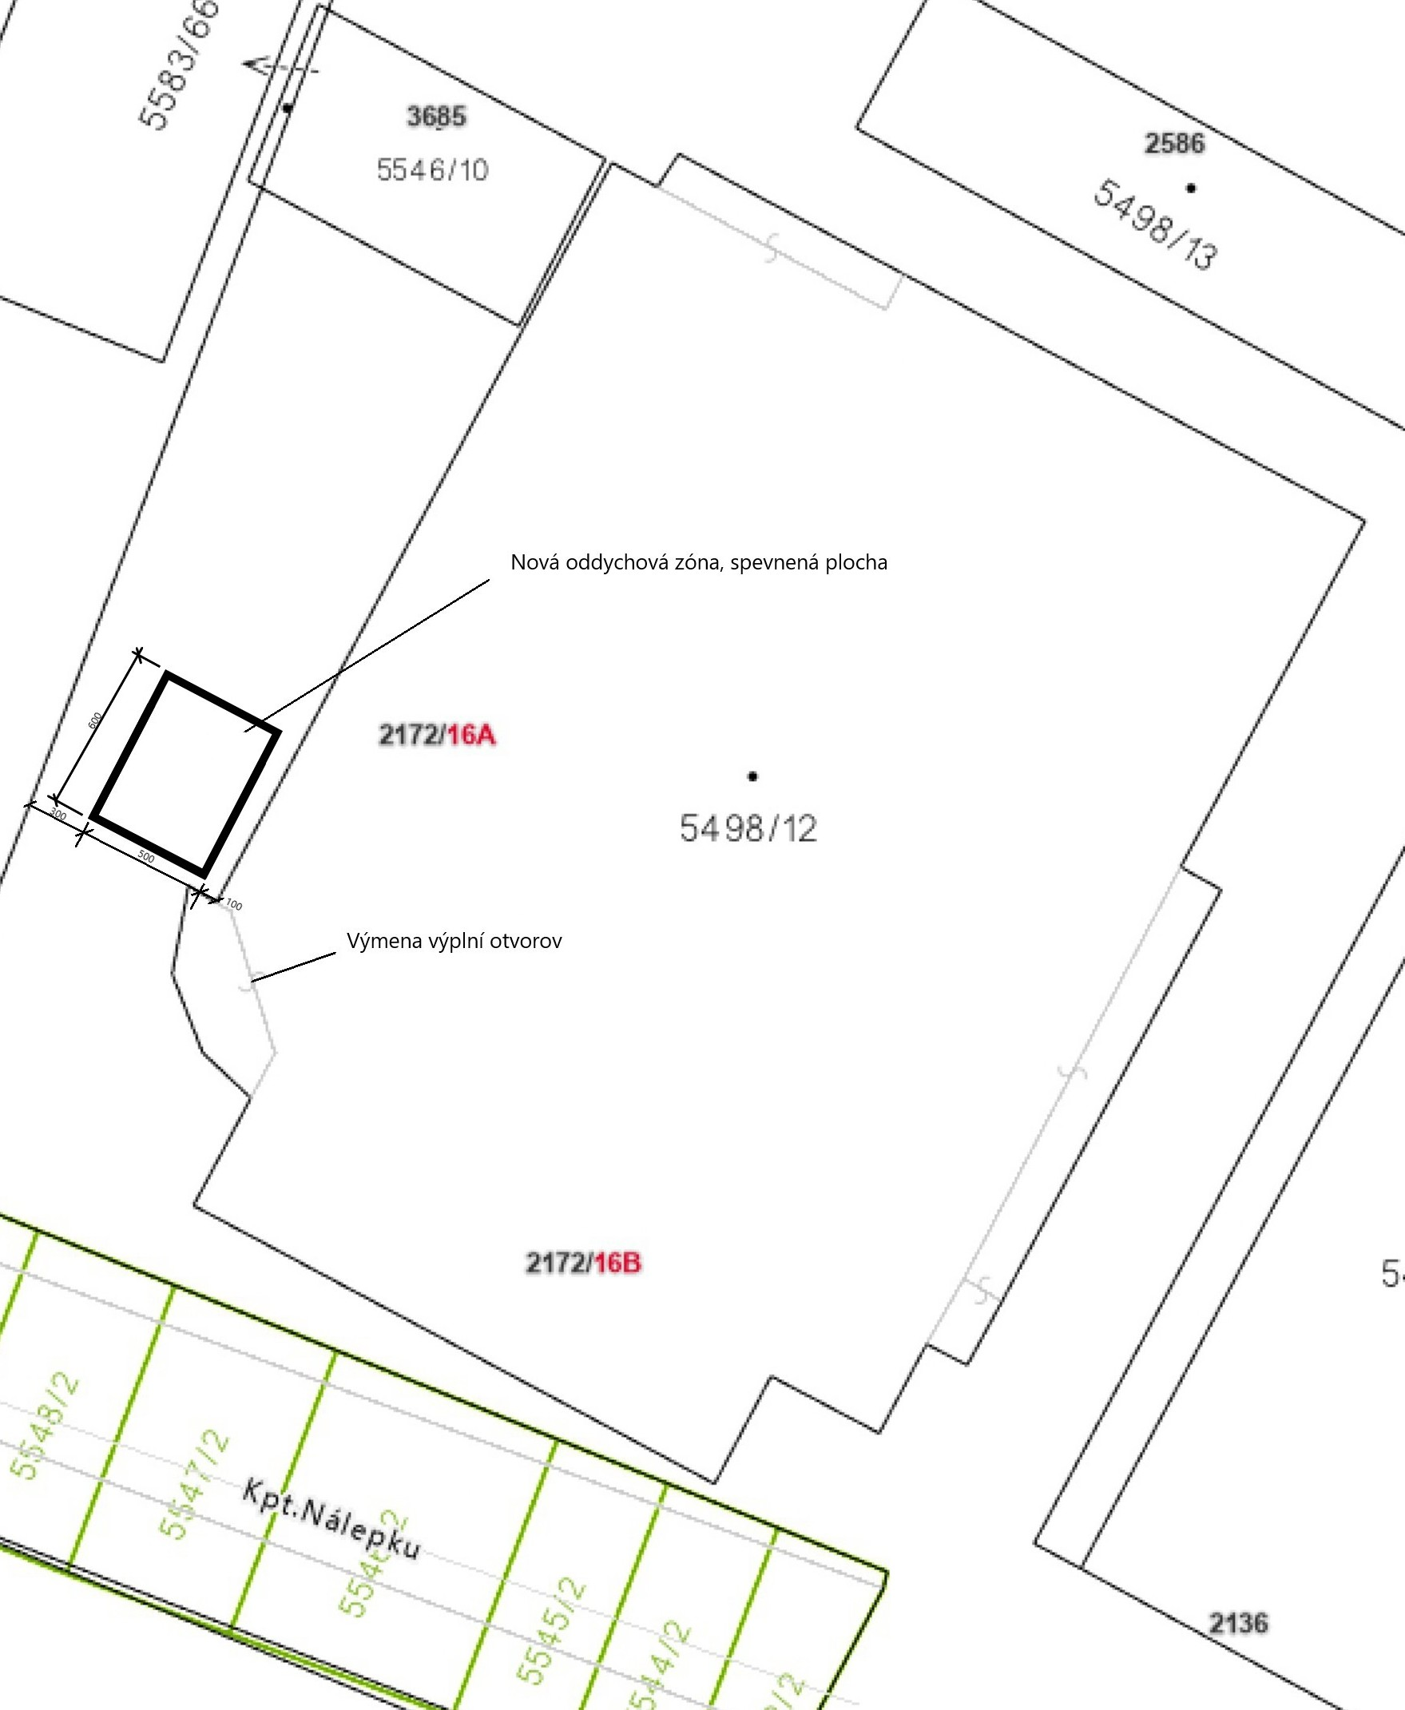

Príloha č.3

P. č. | Popis položky | Mn. | MJ
1 | Búracie práce (stena, podlahy, sutina) | 1 | súb
2 | Demontáž hliníkových stien s dverami | 47 | m²
3 | Podkladové vrstvy (násyp, štrkopiesok, betón) | 30 | m²
4 | Kladenie a dodanie zámkovej dlažby (Premac City XL) | 33 | m²
5 | Osadenie a dodanie parkového obrubníka do bet. lôžka | 22 | bm
6 | Zapustená vonkajšia čistiaca rohož (dod. + mont.) | 1 | ks
7 | Zapustená vnútorná čistiaca rohož (dod. + mont.) | 1 | ks
8 | Verejné osvetlenie (demontáž + nová dod. + mont.) | 1 | súb
9 | Exteriérové fasádne osvetlenie (dod. + mont.) | 2 | ks
10 | Exteriérový mobiliár (dod. + mont.) | 1 | súb
11 | Založenie trávnika | 200 | m²
12 | Logo SSD a.s. a 3x clip rám (dod. + mont.) | 1 | súb
13 | Kazetový podhľad (demontáž + nová dod. + mont.) | 40 | m²
14 | LED svietidlá do stropu (dod. + mont.) | 6 | ks
15 | Gresová mrazuvzdorná dlažba (dod. + pokládka) | 37 | m²
16 | Oprava podstupníc (reprofilácia schodiska) | 1 | súb
17 | Vonkajšia presklená stena s dverami (dod. + mont.) | 1 | ks
18 | Vnútorná presklená stena s dverami (dod. + mont.) | 1 | ks
19 | Elektroinštalačné práce (demont., mont., trasy, TPO) | 1 | súb
20 | Presun hmôt a vedľajšie náklady | 1 | súb

Príloha č.4

